一、DJ型大倾角皮带输送机概述：
DJ型大倾角皮带输送机其结构是在平形橡胶运输带两侧粘上可自由伸缩的橡胶波形立式“裙边”，在裙边之间又粘有一定强度和弹性的横隔板组成匣形斗，使物料在斗中进行连续输送。可广泛用于煤炭、粮食、建材、化工、水电和冶金等部门，在环境温度为-15℃～+40℃范围内，输送堆积比重为0.5-2.5t/m3的各种散状物料。对于输送有特殊要求的物料，如高温，具有酸、碱性、油类物质或有机溶剂等成分的物料，需采用特殊的挡边输送带，输送倾角0°~90°范围内。
整机布置形式：
为获得较好的受料和卸料条件，本机采用“Z”形布置形式。即设有上水平段、下水平段和倾斜段，并在下水平段受料，在上水平段卸料。上水平段与倾斜段之间采用凸弧形段机架连接，下水平段与倾斜段之间采用凹弧段机架相连以实现输送带的圆滑过渡。
1.上水平段：为了适应不同的卸料高度的要求，头架分为低式头架(头架高度H0=1000mm)，中式头架(头架高度H0=1100～1500mm)和高式头架(头架高度H0=1600～2000mm)；并与之相应，在上水平段分别配用低式凸弧段机架和低式中机架支腿(配用头架高度H0=1000mm)，中式凸弧段机架和中式中间架支腿(配用头架高度H0=1100～1500mm)， 高式凸弧段机架和高式中间架支腿(配用头架高度H0=1600～2000mm)。
2.倾斜段：无论上水平段采用的是低式、中式、或是高式中间架支腿，倾斜段均采用低式中间架支腿。当输送机倾角β≥45°时，推荐采用低式中间架支腿。
3.下水平段：下水平段采用低式中间架支腿。
二、DJ型大倾角皮带输送机特点：
1.节省占地面积，节省投资。
2.输送量大，通用性强。
3.输送机倾角:0°-90°
4.维修方便，托辊等部件同普通带式输送机。
5.应用范围广：冶金、矿山、码头、环保、粮食、化工、建材等等。
三、DJ型大倾角皮带输送机结构示意图：
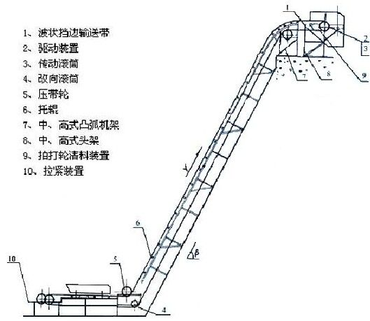
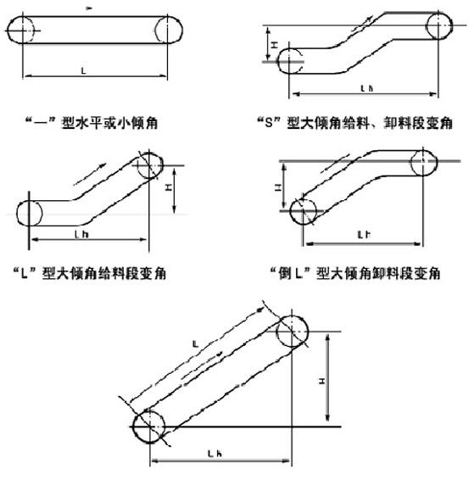
四、DJ型大倾角皮带输送机部件的名称及用途：
1.波状挡边输送带：在输送机中起曳引和承载作用。波状挡边、横隔板和基带形成了输送物料的“闸”形容器，从而实现大倾角输送。
2.驱动装置是输送机中的动力部分。系由Y系列电动机，ZJ型轴装式减速器，楔块式逆止器组成。
3.传动滚筒：是动力传递的主要部件，输送带借其与传动滚筒之间的摩擦力而运行。本系列传动滚筒有胶面和光面之分，胶面滚筒是为了增加滚筒和输送带之间的附着力。
4.改向滚筒：用于改变输送带的运行方向；改向滚筒用于输送带下表面(非承载面)。
5.压带轮：用于改变输送带的运行方向，压带轮用于输送带上表面(承载面)。
6.托辊：托辊用于支承输送带和带上的物料、使其稳定运行。本系列有上平行托辊、下平行托辊两种型式。
7.托带辊：托带辊用于在凸弧段机架上支承输送带下分支,其支承于挡边输送带两侧的空边上。若干组托带辊形成一个圆弧段用于使输送带改向。托带辊采用悬臂支承。
8.立辊：立辊用于限制输送带跑偏，并安装在上、下过度段机架上。每个过滤段机架上设有4个，上、下分各两个。
9.拍打轮清料装置：用于拍打输送带背面震落粘在输送带上的物料。
10.拉紧装置作用：
1.使输送带具有足够的张力，保证输送带和传动滚筒间不打滑。
2.限制输送带在各支承间的垂度，使输送机正常运转，本系列采用螺旋拉紧装置。
11.机架、头部漏斗、头部护罩、导料槽、中间架、中间架支腿等：在输送机中分别起支承、防尘和导料作用。
五、DJ型大倾角皮带输送机技术参数：
